《交通管理与控制》作业1

2020112921 刘欣豪

1结合交通管理与控制主要原则、现状问题的学习，寻找生活中常见的隶属于“交通管理与控制范畴”的交通现象。

（1）图片提供1个场景；

（2）分析场景中存在的主要问题

（3）提出解决问题的初步思路。

（1）

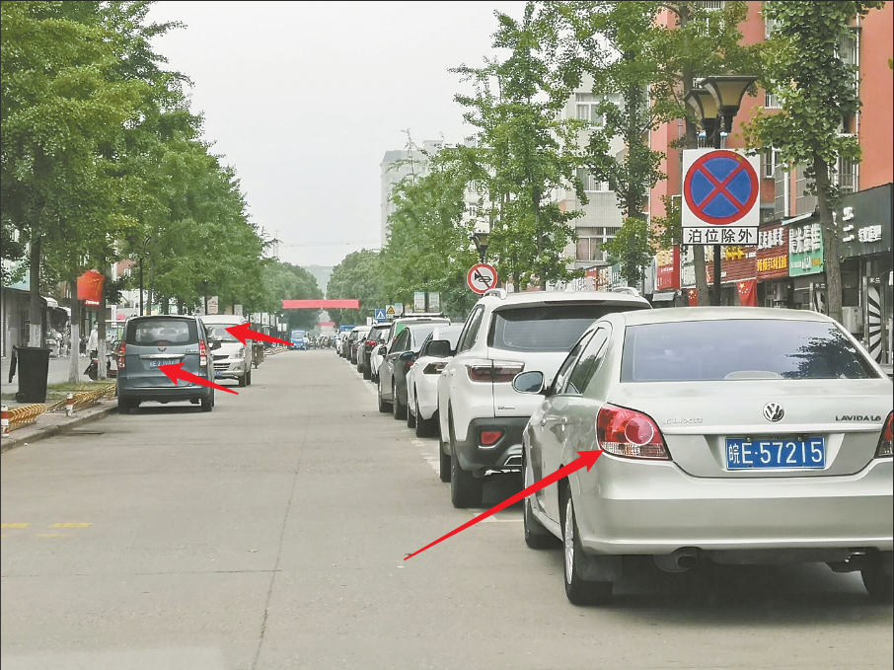

（2）该路段为泊位除外全路段禁止停车，但箭头指向的车辆违规停车，占用道路，可能会造成消防通道拥堵的问题。

（3）

首先从规划建设角度：可以进行规划建设新的停车场、停车位，合理利用空间。

其次从规章管理角度：应理清部门责任，及时对违停车辆进行罚款警告处理，同时也可引入新技术，对违规车辆进行自动识别标记。

另外，应对对驾驶员进行交通法规教育，提高公民交通安全的意识。

2.限制路边停车、发展路外停车，是很多城市解决停车问题的重要对策。请从两种停车方式的优缺点出发对此问题进行分析。

**对于路边停车：**

1、路边停车能够充分的利用空间资源

2、路边停车能够满足短时停车之需要

3、路边停车是路外停车的一种有效的补充

4、相对路外停车而言，路边停车占用空间较少

但同时对路边停车场规划、管理不当，将造成**严重的负面影响**。一是导致道路通行能力的降低；二是造成城市道路周围环境景观的恶化；三是引起交通事故的增多；四是对居民的生活和出行造成不便等

**对于路外停车：**

1、路外停车能够满足长时停车之需要

2、路外停车对道路通行能力影响极小

3、路外停车对城市环境以及居民出行影响较小

但同时，发展路外停车首先是需要占用大量的城市空间，尤其是在城市核心区的空间更加明显。其次路外停车可能影响城市规划功能区的分布。

总而言之，城市解决停车问题需要具体问题具体分析，合理利用好限制路边停车、发展路外停车的交通管理方案，平衡各方面利益，尽量做到系统最优。

3.请查阅相关技术标准（比如《《城市道路交通设施设计规范》），并说明设置行人二次过街设施的要求及原因。

**要求**：

根据《城市道路工程设计规范》CJJ37-2012，2012-5-1实施。

第9.2.4.2条，当人行横道长度大于16米时，应在分隔带或道路中心线附近人行横道处设置行人二次过街安全岛。

根据《城市道路交通设施设计规范》GB50688-2011，2012-5-1实施。

第10.3.2.5条，当路段或路口进出口机动车道大于或等于6条或人行横道长度大于30m时应设安全岛，安全岛的宽度不宜小于2m，困难情况不应小于1.5m；

**原因**：

非机动车“二次过街”，将减少非机动车与机动车冲突；既便于机动车快速通过路口，提高机动车通行效率，又保障非机动车行驶安全，降低非机动车与机动车碰撞事故的发生率。